Проект

ПРАВИТЕЛЬСТВО УЛЬЯНОВСКОЙ ОБЛАСТИ

П О С Т А Н О В Л Е Н И Е

Об утверждении границ зон охраны объекта культурного наследия регионального значения «Богоявленская церковь», расположенного
по адресу: г. Ульяновск, Засвияжский район, (с. Арское), ул. Мира, 12,
и требований к градостроительным регламентам в границах данных зон

В соответствии со статьёй 34 Федерального закона от 25.06.2002 № 73-ФЗ «Об объектах культурного наследия (памятниках истории и культуры) народов Российской Федерации», статьёй 9 Закона Ульяновской области от 09.03.2006
№ 24-ЗО «Об объектах культурного наследия (памятниках истории и культуры) народов Российской Федерации, расположенных на территории Ульяновской области» и постановлением Правительства Российской Федерации
от 12.09.2015 № 972 «Об утверждении Положения о зонах охраны объектов культурного наследия (памятников истории и культуры) народов Российской Федерации и о признании утратившими силу отдельных положений нормативных правовых актов Правительства Российской Федерации» Правительство Ульяновской области п о с т а н о в л я е т:
1. Утвердить:
1.1. Границы зон охраны объекта культурного наследия регионального значения «Богоявленская церковь», расположенного по адресу: г. Ульяновск, Засвияжский район, (с. Арское), ул. Мира, 12 (приложение № 1).
1.2. Требования к градостроительным регламентам в границах зон охраны объекта культурного наследия регионального значения «Богоявленская церковь», расположенного по адресу: г. Ульяновск, Засвияжский район,
(с. Арское), ул. Мира, 12 (приложение № 2).
2. Настоящее постановление вступает в силу на следующий день после дня его официального опубликования.

Председатель
Правительства области Г.С.Спирчагов

ПРИЛОЖЕНИЕ № 1

к постановлению Правительства
Ульяновской области

ГРАНИЦЫ
зон охраны объекта культурного наследия регионального значения «Богоявленская церковь», расположенного по адресу: г. Ульяновск, Засвияжский район, (с. Арское), ул. Мира, 12

1. Карта (схема) границ зон охраны объекта культурного наследия регионального значения «Богоявленская церковь», расположенного по адресу:
г. Ульяновск, Засвияжский район, (с. Арское), ул. Мира, 12 (далее также – объект культурного наследия):
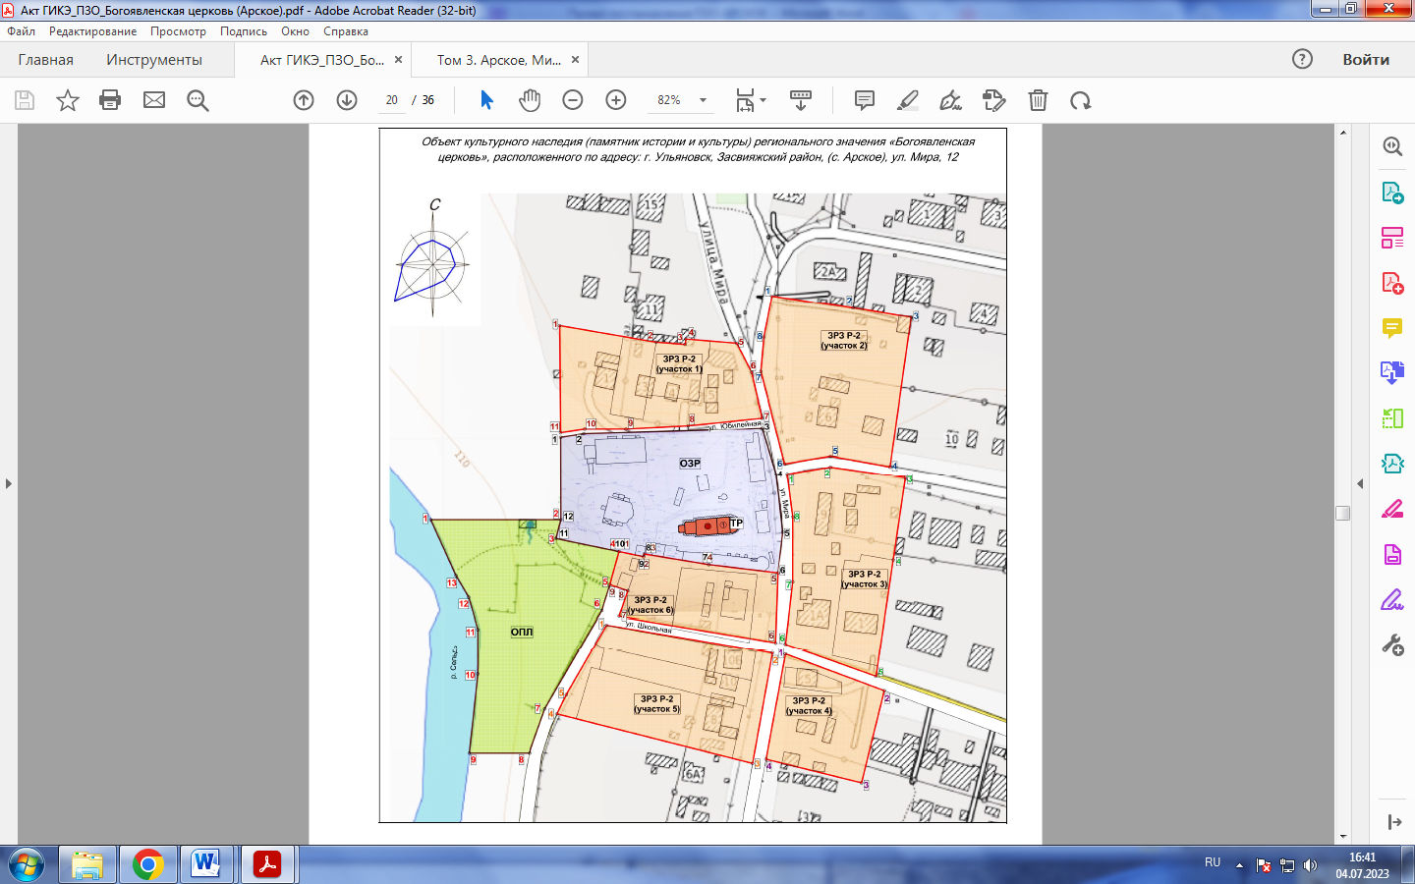
Объект культурного наследия (памятник истории и культуры) народов Российской Федерации регионального значения «Богоявленская церковь», расположенного по адресу: г.Ульяновск,Засвияжский район, (с.Арское) ул.Мира 12
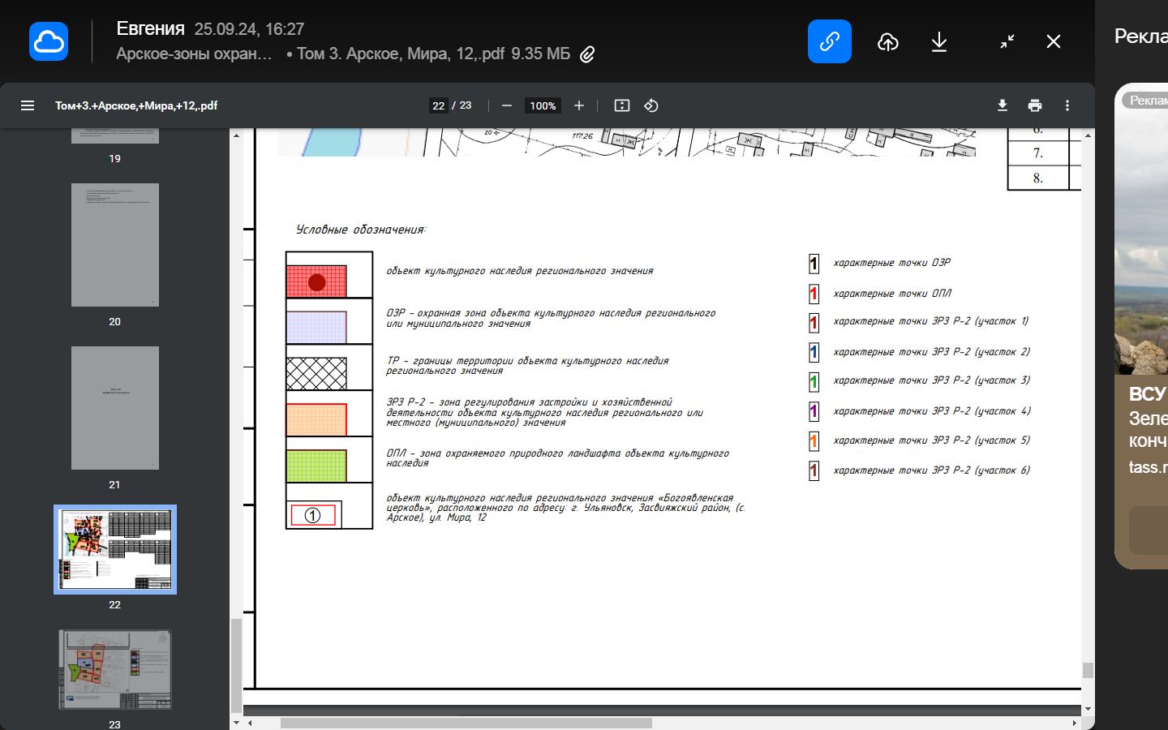
объект культурного наследия регионального значения «Богоявленская церковь», расположенного по адресу: г.Ульяновск, Засвияжский район, (с.Арское), ул.Мира,12

ОЗР- охранная зона объекта культурного наследия

ТР – границы территории объекта культурного наследия

ЗРЗ Р-2 зона регулирования застройки и хозяйственной деятельности объекта культурного наследия

ОПЛ-зона охраняемого природного ландшафта объекта культурного наследия

2. ОЗР – охранная зона объекта культурного наследия.
Граница охранной зоны проходит от характерной точки (далее также – точка) 1, находящейся на пересечении линии, проходящей на расстоянии 13,0 м от западной стены церкви Ксении Петербуржской, и линии, проходящей вдоль северной границы земельных участка с кадастровым номером 73:19:071601:131 на котором расположен дом № 3, и земельного участка с кадастровым номером 73:19:071601:132, на котором расположен дом № 5, по ул. Юбилейной
в восточном направлении вдоль ул. Юбилейной (точки 1-3), далее поворачивает в северо-восточном направлении и проходит вдоль ул. Мира до пересечения
с северо-восточной границей земельного участка с кадастровым номером 73:19:071601:127 (точки 3-6), далее поворачивает в северо-западном направлении и проходит до оврага столовой храмового комплекса (точки 6-11), далее поворачивает в северном направлении и проходит по линии оврага вдоль церкви Ксении Петербуржской до пересечения с точкой 1 (точки 11-1).

Обозначение (номер) характерной точки | Координаты характерных точек  в местной системе координат (МСК-73)
Обозначение (номер) характерной точки | Х | Y
1 | 2 | 3
1. | 505468.40 | 2238565.73
2. | 505470.47 | 2238578.45
3. | 505473.35 | 2238677.26
4. | 505447.47 | 2238684.91
5. | 505415.23 | 2238688.51
6. | 505392.59 | 2238685.91
7. | 505397.20 | 2238647.64
8. | 505403.11 | 2238611.93
9. | 505401.59 | 2238611.61
10. | 505404.43 | 2238597.99
11. | 505411.68 | 2238563.10
12. | 505422.16 | 2238565.83
3. ЗРЗ Р-2 – зона регулирования застройки и хозяйственной деятельности объекта культурного наследия включает 6 участков:
1) участок 1 - ул. Юбилейной от дома № 1 до дома № 5, ул. Мира от дома № 5 до дома № 7 (далее – ЗРЗ Р-2 (участок 1).
Граница ЗРЗ Р-2 (участок 1) проходит от точки 1, находящейся
на пересечении линии, проходящей вдоль западной границы земельного участка с кадастровым номером 73:19:071601:63, на котором расположен дом № 1 по ул. Юбилейной, и линии, проходящей вдоль северной границы земельных участка с кадастровым номером 73:19:071601:131 на котором расположен дом № 3 и земельного участка дома № 4 с кадастровым номером 73:19:071601:64 по ул. Юбилейной в восточном направлении до пересечения
с ул. Мира (точки 1-5), далее поворачивает в юго-восточном направлении
и проходит вдоль ул. Мира до юго-восточного угла (точки 5-7), далее поворачивает в западном направлении и проходит вдоль ул. Юбилейной (точки 7-11), далее поворачивает в северном направлении и проходит вдоль западной границы земельного участка с кадастровым номером 73:19:071601:63 на котором расположен дом № 1 по ул. Юбилейной до пересечения с точкой 1 (точки 11-1).

Обозначение (номер) характерной точки | Координаты характерных точек  в местной системе координат (МСК-73)
Обозначение (номер) характерной точки | Х | Y
1 | 2 | 3
1. | 505529.93 | 2238565.20
2. | 505520.77 | 2238618.58
3. | 505519.51 | 2238634.55
4. | 505522.53 | 2238634.87
5. | 505520.21 | 2238663.07
6. | 505503.95 | 2238671.44
7. | 505478.98 | 2238677.10
8. | 505474.77 | 2238636.41
9. | 505473.00 | 2238601.78
10. | 505473.00 | 2238578.97
11. | 505471.01 | 2238565.71

2) участок 2 - ул. Мира, ул. Цветочной и ул. Юбилейной (далее – ЗРЗ Р-2 (участок 2).
Границы ЗРЗ Р-2 (участок 2) проходят от точки 1, находящейся
на пересечении линии, расположенной по чётной стороне ул. Цветочной
и линии, проходящей вдоль ул. Мира, проходит в юго-восточном направлении вдоль ул. Цветочной до дома № 2 (точки 1-3), далее поворачивает в южном направлении и проходит до пересечения с ул. Юбилейной (точки 3-4), далее – в западном направлении вдоль ул. Юбилейной до пересечения с ул. Мира (точки 4-6), далее поворачивает в северном направлении и проходит вдоль чётной стороны ул. Мира до пересечения с точкой 1 (точки 6-1).

Обозначение (номер) характерной точки | Координаты характерных точек  в местной системе координат (МСК-73)
Обозначение (номер) характерной точки | Х | Y
1 | 2 | 3
1. | 505546.66 | 2238682.62
2. | 505539.93 | 2238727.36
3. | 505534.76 | 2238759.53
4. | 505451.79 | 2238747.83
5. | 505457.90 | 2238714.96
6. | 505453.46 | 2238689.55
7. | 505504.52 | 2238676.46
8. | 505523.72 | 2238678.11

3) участок 3 - ул. Мира, ул. Цветочной и ул. Школьной (далее – ЗРЗ Р-2 (участок 3).
Граница ЗРЗ Р-2 (участок 3) проходит от точки 1, находящейся
на пересечении ул. Мира и ул. Юбилейной, проходящей в восточном направлении до дома № 11 по ул. Юбилейной (точки 1-3), далее поворачивает
в юго-западном направлении до пересечения с ул. Школьной (точки 3-5), далее поворачивает в северо-западном направлении и проходит вдоль ул. Школьной до пересечения с ул. Мира (точки 5-6), далее поворачивает в северном направлении и проходит вдоль ул. Мира до пересечения с точкой 1 (точки 6-1).

Обозначение (номер) характерной точки | Координаты характерных точек  в местной системе координат (МСК-73)
Обозначение (номер) характерной точки | Х | Y
1 | 2 | 3
1. | 505447.71 | 2238690.92
2. | 505451.71 | 2238715.00
3. | 505445.60 | 2238756.36
4. | 505399.80 | 2238749.59
5. | 505335.36 | 2238740.06
6. | 505353.19 | 2238690.02
7. | 505387.62 | 2238694.06
8. | 505423.75 | 2238694.06

4) участок 4 - ул. Мира, ул. Школьной (далее – ЗРЗ Р-2 (участок 4).
Граница ЗРЗ Р-2 (участок 4) проходит от точки 1, находящейся
на пересечении ул. Школьной и ул. Мира, и далее проходит в юго-восточном направлении вдоль ул. Школьной (точки 1-2), далее поворачивают
в юго-западном направлении и проходит вдоль западной границы земельного участка с кадастровым номером 73:19:071601:19 на котором расположен дом
№ 4 по ул. Школьной до земельного участка с кадастровым номером 73:19:071601:10 дома № 2 по ул. Школьной (точки 2-3), далее поворачивают
в северо-западном направлении до пересечения с ул. Мира (точки 3-4), далее проходит в северо-восточном направлении вдоль ул. Мира до пересечения
с точкой 1 (точки 4-1).

Обозначение (номер) характерной точки | Координаты характерных точек  в местной системе координат (МСК-73)
Обозначение (номер) характерной точки | Х | Y
1 | 2 | 3
1. | 505347.78 | 2238690.03
2. | 505327.35 | 2238744.67
3. | 505276.34 | 2238732.06
4. | 505289.39 | 2238679.28

5) участок 5 - ул. Мира, ул. Школьной, берег р. Сельдь (далее – ЗРЗ Р-2 (участок 5).
Граница ЗРЗ Р-2 (участок 5) проходит от точки 1, находящейся
на пересечении линии, расположенной вдоль автомобильной дороги, и линии, проходящей вдоль чётной стороны ул. Школьной в юго-восточном направлении до пересечения с ул. Мира (точки 1-2), далее – в юго-западном направлении вдоль чётной стороны ул. Мира до пересечения с юго-восточным углом земельного участка с кадастровым номером 73:19:071601:507 дома № 8 по ул. Мира (точки 2-3), далее поворачивает в северо-западном направлении
и проходит вдоль приусадебного земельного участка с кадастровым номером 73:19:071601:507 дома № 8 до пересечения с автомобильной дорогой (точки 3-4), далее поворачивает в северо-восточном направлении и проходит до пересечения с ул. Школьной и с точкой 1 (точки 4-1).

Обозначение (номер) характерной точки | Координаты характерных точек  в местной системе координат (МСК-73)
Обозначение (номер) характерной точки | Х | Y
1 | 2 | 3
1. | 505363.96 | 2238591.10
2. | 505348.37 | 2238682.85
3. | 505287.04 | 2238671.88
4. | 505314.51 | 2238563.69
5. | 505325.13 | 2238568.79
6) участок 6 - ул. Мира, ул. Школьной, северная граница охранной зоны объекта культурного наследия (далее – ЗРЗ Р-2 (участок 6).
Граница ЗРЗ Р-2 (участок 6) проходит от точки 1, находящейся
на пересечении линии, расположенной вдоль восточной стороны зоны охраняемого природного ландшафта (территория правого берега р. Сельдь, возле купели), и линии, проходящей по южной границе охранной зоны в юго-восточном направлении до юго-восточного угла охранной зоны (точки 1-5), далее поворачивает в южном направлении и проходит до пересечения
с ул. Школьной (точки 5-6), далее – в северо-западном направлении вдоль
ул. Школьной (точки 6-7), далее – в северо-восточном направлении
до пересечении с зоной охраняемого природного ландшафта (точки 7-9), далее – в северо-восточном направлении до пересечения с охранной зоной и точкой
1 (точки 9-1).

Обозначение (номер) характерной точки | Координаты характерных точек  в местной системе координат (МСК-73)
Обозначение (номер) характерной точки | Х | Y
1 | 2 | 3
1. | 505406.17 | 2238589.60
2. | 505401.59 | 2238611.61
3. | 505403.11 | 2238611.93
4. | 505397.20 | 2238647.64
5. | 505392.59 | 2238685.91
6. | 505354.10 | 2238684.58
7. | 505369.79 | 2238591.15
8. | 505371.66 | 2238588.48
9. | 505402.85 | 2238589.60

4. ОПЛ – зона охраняемого природного ландшафта. Территория правого берега р. Сельдь, возле купели.
Граница ОПЛ проходит от точки 1, находящейся на пересечении линии, расположенной на расстоянии 71,94 м от западной границы охранной зоны,
и линии, проходящей вдоль правого берега р. Сельдь в восточном направлении до пересечения с охранной зоной (точки 1-2), далее –
в юго-западном направлении на расстояние 10,83 м (точки 2-3), далее –
в юго-восточном направлении до пересечения с северо-западным углом
ЗРЗ Р-2 (участок 6) (точки 3-4), далее – в южном направлении
до пересечения с ул. Школьной (точки 4-6), далее – в юго-западном направлении вдоль автомобильной дороги на расстояние 88,78 м (точки 6-8), далее поворачивает в западном направлении и проходит до пересечения
с р. Сельдь (точки 8-9), далее поворачивает в северном направлении и проходит вдоль правого берега р. Сельдь до пересечения с точкой 1 (точки 9-1).

Обозначение (номер) характерной точки | Координаты характерных точек  в местной системе координат (МСК-73)
Обозначение (номер) характерной точки | Х | Y
1 | 2 | 3
1. | 505422.16 | 2238493.89
2. | 505422.16 | 2238565.83
3. | 505411.68 | 2238563.10
4. | 505404.43 | 2238597.99
5. | 505386.12 | 2238592.91
6. | 505371.66 | 2238588.48
7. | 505317.27 | 2238556.86
8. | 505292.77 | 2238548.65
9. | 505292.77 | 2238515.20
10. | 505336.39 | 2238519.92
11. | 505361.50 | 2238519.95
12. | 505379.14 | 2238514.90
13. | 505391.12 | 2238507.83

________________

ПРИЛОЖЕНИЕ № 2

к постановлению Правительства
Ульяновской области

ТРЕБОВАНИЯ
к градостроительным регламентам в границах зон охраны объекта культурного наследия регионального значения «Богоявленская церковь», расположенного по адресу: г. Ульяновск, Засвияжский район, (с. Арское), ул. Мира, 12

1. В границах ОЗР- охранной зоны запрещается:
1) строительство объектов капитального строительства, за исключением линейных объектов, в случае если их запрет не установлен подпунктом 4 настоящих требований, и применения специальных мер, направленных
на сохранение и восстановление (регенерацию) историко-градостроительной
и (или) природной среды объекта культурного наследия (восстановление, воссоздание, восполнение частично или полностью утраченных элементов и (или) характеристик историко-градостроительной и (или) природной среды);
2) использование строительных технологий, оказывающих негативное воздействие на объекты культурного наследия и историческую застройку;
3) размещение взрыво - и пожароопасных объектов, угрожающих сохранности объектов культурного наследия, выявленных объектов культурного наследия;
4) строительство линейных объектов, нарушающих характеристики историко-градостроительной среды, за исключением случаев, если такое строительство направлено на минимизацию негативного воздействия на объект культурного наследия и его историко-градостроительную и (или) природную среду, или необходимо для обеспечения его функционирования или обеспечения жизнедеятельности населения, или необходимо для обеспечения сохранности, сохранения, содержания и эксплуатации объекта культурного наследия религиозного назначения и (или) объектов капитального строительства, образующих с ним монастырский, храмовый или иной культовый комплекс;
5) реконструкция объектов капитального строительства в параметрах, нарушающих характеристики историко-градостроительной и (или) природной среды или препятствующих ее сохранению и (или) восстановлению,
за исключением случаев, если такая реконструкция необходима для обеспечения функционирования объекта культурного наследия;
6) размещение рекламных конструкций, вывесок, некапитальных строений, сооружений и иных объектов, включая автомобильные стоянки и парковки, киоски, навесы, которые нарушают характеристики историко-градостроительной и (или) природной среды, за исключением случаев, если такое размещение соответствует назначению объекта культурного наследия религиозного назначения и (или) объектов капитального строительства, образующих с ним монастырский, храмовый или иной культовый комплекс, и (или) необходимо для обеспечения его современного использования;
7) применение отделочных и строительных материалов, при ремонте, реставрации, приспособлении для современного использования, при капитальном строительстве зданий и сооружений в зонах охраны объектов культурного наследия, указанных в приложении № 1 к настоящим требованиям;
8) применение для наружной отделки фасадов объектов капитального строительства иных цветовых решений, кроме указанных в приложении № 2
к настоящим требованиям;
9) размещение базовых станций подвижной радиотелефонной связи, башенных и антенно-мачтовых конструкций, включая телевизионные и радиоантенны, которые препятствуют визуальному восприятию объекта культурного наследия в его историко-градостроительной и (или) природной среде, в том числе сохранению и (или) восстановлению соотношения открытых и закрытых пространств, градостроительных (планировочных, типологических, масштабных) характеристик историко-градостроительной и (или) природной среды. Этот запрет не применяется к базовым станциям сетей подвижной радиотелефонной связи, башенным и антенно-мачтовым конструкциям, включая телевизионные и радиоантенны, которые размещены до 1 марта 2025 г., и не ограничивает выполнение работ по ремонту и модернизации базовых станций сетей подвижной радиотелефонной связи, башенных и антенно-мачтовых конструкций, включая телевизионные и радиоантенны, в пределах их объёмно-пространственных параметров;
10) использование акватории водных объектов, нарушающее характеристики объекта культурного наследия и его историко-градостроительной и (или) природной среды;
11) размещение отходов производства и потребления, устройство складов
и захоронений ядохимикатов.
2. В границах ЗРЗ Р-2 - зоны регулирования застройки и хозяйственной деятельности:
2.1. Запрещается:
1) использование строительных технологий, оказывающих негативное воздействие на объекты культурного наследия и историческую застройку;
2) размещение взрыво- и пожароопасных объектов, угрожающих сохранности объектов культурного наследия, выявленных объектов культурного наследия;
3) строительство линейных объектов, нарушающих характеристики историко-градостроительной среды, за исключением случаев, если такое строительство направлено на минимизацию негативного воздействия на объект культурного наследия и его историко-градостроительную среду, или необходимо для обеспечения его функционирования или обеспечения жизнедеятельности населения, или необходимо для обеспечения сохранности, сохранения, содержания и эксплуатации объекта культурного наследия религиозного назначения и (или) объектов капитального строительства, образующих с ним монастырский, храмовый или иной культовый комплекс;
4) размещение рекламы, вывесок, некапитальных строений, сооружений, нарушающих характеристики историко-градостроительной среды,
за исключением случаев, если это соответствует назначению объекта культурного наследия религиозного назначения и (или) объектов капитального строительства, образующих с ним монастырский, храмовый или иной культовый комплекс, и (или) необходимо для обеспечения его современного использования и сохранности;
5) применение отделочных и строительных материалов, при ремонте, реставрации, приспособлении для современного использования, при капитальном строительстве зданий и сооружений в зонах охраны объектов культурного наследия, указанных в приложении № 1 к настоящим Требованиям;
6) применение для наружной отделки фасадов объектов капитального строительства иных цветовых решений, кроме указанных в приложении № 2
к настоящим требованиям;
7) размещение базовых станций подвижной радиотелефонной связи, башенных и антенно-мачтовых конструкций, включая телевизионные и радиоантенны, которые препятствуют визуальному восприятию объекта культурного наследия в его историко-градостроительной среде, в том числе сохранению и (или) восстановлению соотношения открытых и закрытых пространств, градостроительных (планировочных, типологических, масштабных) характеристик историко-градостроительной среды. Этот запрет не применяется к базовым станциям сетей подвижной радиотелефонной связи, башенным и антенно-мачтовым конструкциям, включая телевизионные и радиоантенны, которые размещены до 1 марта 2025 г., и не ограничивает проведение работ по ремонту и модернизации базовых станций сетей подвижной радиотелефонной связи, башенных и антенно-мачтовых конструкций, включая телевизионные и радиоантенны, в пределах их объемно-пространственных параметров.
2.2. Устанавливаются высотные параметры:
1) строительство, реконструкция объектов капитального строительства
в параметрах:
а) предельная высота зданий до карниза со скатной кровлей и до верхней точки здания с плоской кровлей – 7 метров;
б) до конька скатной крыши-10 метров;
3. В границах ОПЛ – зона охраняемого природного ландшафта запрещается:
1) осуществление хозяйственной деятельности, нарушающей характер
и облик исторического и природного окружения объекта культурного наследия, вызывающей загрязнение почв, воздушного и водного бассейнов, нарушение сложившегося характера гидрологических условий;
2) уничтожение ценных зелёных насаждений;
3) размещение взрыво- и пожароопасных объектов, угрожающих сохранности объектов культурного наследия, выявленных объектов культурного наследия;
4) размещение отходов производства и потребления, устройство складов
и захоронений ядохимикатов;
5) размещение объектов, для которых требуется установление санитарно-защитной зоны;
6) осуществление деятельности, которая оказывает вредное воздействие
на окружающую среду и охраняемый природный ландшафт;
6) строительство, реконструкция объектов капитального строительства
в параметрах, нарушающих характеристики историко-градостроительной
и (или) природной среды объекта культурного наследия или препятствующих сохранению и (или) восстановлению такой среды, за исключением случаев, если такие строительство, реконструкция необходимы для обеспечения функционирования объекта культурного наследия;
7) применение отделочных и строительных материалов, при ремонте, реставрации, приспособлении для современного использования, при строительстве объектов капитального строительства в зонах охраны объектов культурного наследия, указанных в приложении № 1 к настоящим Требованиям;
8) применение для наружной отделки фасадов объектов капитального строительства иных цветовых решений, кроме указанных в приложении № 2
к настоящим требованиям
9) строительство линейных объектов, за исключением случаев, если такое строительство направлено на минимизацию негативного воздействия
на объект культурного наследия и его историко-градостроительную и (или) природную среду, или необходимо для обеспечения его функционирования или обеспечения жизнедеятельности населения, или необходимо для обеспечения сохранности, сохранения, содержания и эксплуатации объекта культурного наследия религиозного назначения и (или) объектов капитального строительства, образующих с ним монастырский, храмовый или иной культовый комплекс;
10) размещение базовых станций сетей подвижной радиотелефонной связи, башенных и антенно-мачтовых конструкций, включая телевизионные и радиоантенны, которые препятствуют визуальному восприятию охраняемого природного ландшафта, в том числе сохранению и (или) восстановлению соотношения открытых и закрытых пространств, композиционной связи с объектом культурного наследия охраняемого природного ландшафта, включая долины рек, водоемы, леса и открытые пространства. Этот запрет не применяется к базовым станциям сетей подвижной радиотелефонной связи, башенным и антенно-мачтовым конструкциям, включая телевизионные и радиоантенны, которые размещены до 1 марта 2025 г.,
и не ограничивает выполнение работ по ремонту и модернизации базовых станций сетей подвижной радиотелефонной связи, башенных и антенно-мачтовых конструкций, включая телевизионные и радиоантенны, в пределах их объёмно-пространственных параметров.

__________________

ПРИЛОЖЕНИЕ № 1

к Требованиям

Перечень отделочных и строительных материалов, применений которых при ремонте, реставрации, приспособлении для современного использования, при капитальном строительстве зданий и сооружений
в зонах охраны объектов культурного наследия запрещается:

1. Профилированный металлический лист (профнастил).
2. Силикатный кирпич без декоративной отделки.
3. Бетонные блоки без декоративной отделки.
4. Железобетонные панели и плиты без декоративной отделки.
5. Пластиковый сайдинг.
6. Металлический сайдинг.
7. Деревянная рейка, вагонка, доска без декоративной отделки.
8. Сотовый поликарбонат (кроме монолитного).

________________

ПРИЛОЖЕНИЕ № 2

к Требованиям

Перечень цветов отделочных и строительных материалов, применяемых при строительстве, ремонте, реставрации зданий и сооружений и их частей, а также при строительстве временных объектов

1.Цветовое решение стен
№ п/п | Цвет | Цветовая палитра
1 | 2 | 3
1. | Белый | RAL 9003
2. | Палевый (бледно-жёлтый с розовым оттенком) | RAL 1015
3. | Жёлто-серый | RAL 1000
4. | Светло-жёлтый | RAL 1018
5. | Охра светлая | RAL 1034
6. | Охра тёмная | RAL 1011
7. | Светло-серый | RAL 7044
8. | Серый | RAL 7045
9. | Дикий (серый к пепельному,  с оттенком голубого; серый  со стальным оттенком; сочетание светло-серого и бледно-голубого) | RAL 7040
10. | Бледно-розовый | RAL 3015
11. | Коричневый | RAL 8002
12. | Красно-коричневый | RAL 8012
13. | Светло-коричневый | RAL 8023
14. | Сибирка (зелёно-голубой) с большой примесью белой краски | RAL 6027
15. | Наиболее характерные цвета фасадов | По колёрной системе Сaparol «Московская цветовая палитра»
2.Цветовое решение кровли
№ п/п | Цвет | Цветовая палитра
1 | 2 | 3
1 | 2 | 3
1. | Медянка (яркая зелёная краска) | RAL 6000
2. | Медянка, смешанная с белилами | RAL 6034
3. | Медный лист | Натуральный цвет
4. | Медный лист | Прошедший процесс патинирования
5. | Сурик (красно-оранжевый) | RAL 2001
6. | Оксид красный | RAL 3009
7. | Коричнево-красный | RAL 3011
8. | Светло-серый (сигнальный серый) | RAL 7004
9. | Тёмно-серый (бело-алюминиевый) | RAL 9006

_________________

